I was waiting for you !

questa canzone te la dedico I dedicate this song yourself

https://www.youtube.com/watch?v=K4pWTygzCfQ

però mi viene un dubbio:
ma con chi sto parlando ?
ma questa persona esiste o è un volto appiccicato ad un'altra persona che sta alla tastiera ?
insomma
siamo nel campo della verità o della bugia ?

sono propenso a pensare alla bugia
al fenomeno degli ALIAS
mi invento un personaggio e contatto chi potrebbe essere sensibile a quel personaggio !
sapro’ di più aspettando !!!!
Sconto 50% halloween creazione del dominio gratis per un anno mariocase.com

Pericoli possibili in INTERNET
- STORIA DELLA CHIAVETTA USB DA 32 GB : minininthebox mi ha fatto aspettare un mese, ho pagato 13,50 anziche’ 12 euro come promesso e infine . . .la chiavetta era da 7 GB . . . . fregatura!!!
eccolo: 21226913 , è stata spedita il 18-09, generalmente i pacchi arrivano dopo 15 - 20 giorni lavorativi dalla data di spedizione.
MININTHEBOX :::::>>>> inaffidabile e pasticcione!

- Ti attirano con nomi e facce femminili o maschili . . . .ma dietro c’è la fregatura!!!!
Ecco una storia:
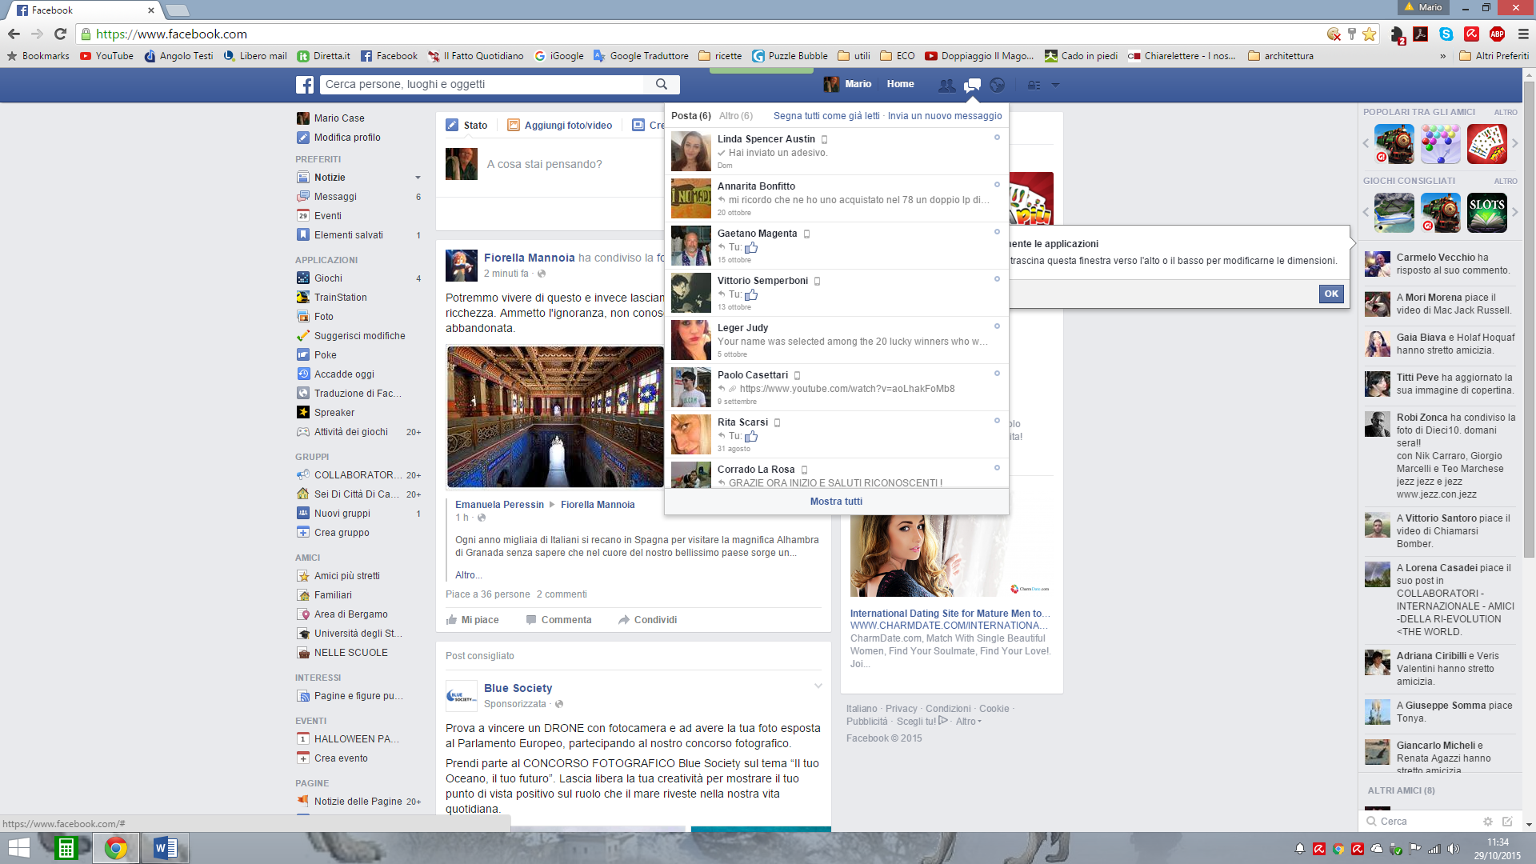

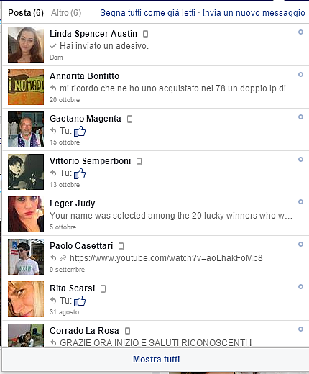
Ricostruiamo:
Siete amici su Facebook
Libero professionista
Vive a Los Angeles
- Conversazione iniziata 22 ottobre
Mi chiama lei :

hi
yup
nope
lol

23:40 - 9 = 17:00 a los Angeles
Ma è possibile che:
1 non sia quella donna raffigurata
2 non sia a Los Angeles
3 non siano risposte veritiere . . .
22/10/2015 23:40
Linda Spencer Austin
Hi
22/10/2015 23:41
Mario Case
hi from ITALY
Linda Spencer Austin può essere un nome di comodo . . . .
Quali sono i fini di questo . . . . contatto ?
- Prostituzione on-line ( se è una donna ? )
- Estorsione attraverso la comunicazione da parte mia dei miei dati personali: telefono, posta carta credito ecc . . . . .
- Scaricamento di programmi infettanti ?
- Spia di dati del mio computer?
- Oppure veramente dall’ altro capo c’è la persona che si dichiara per quello che è ?
- Da non trascurare il fatto che il profilo non ha storia, ma solo due o tre post legati al contatto con un PREDICATORE GRELIGIOSO , in questo caso:
- 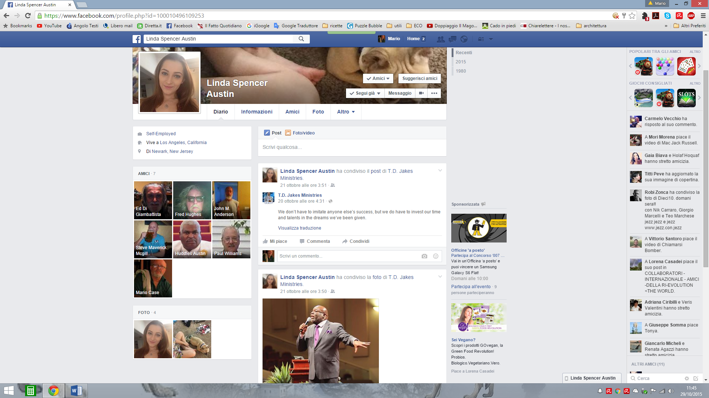
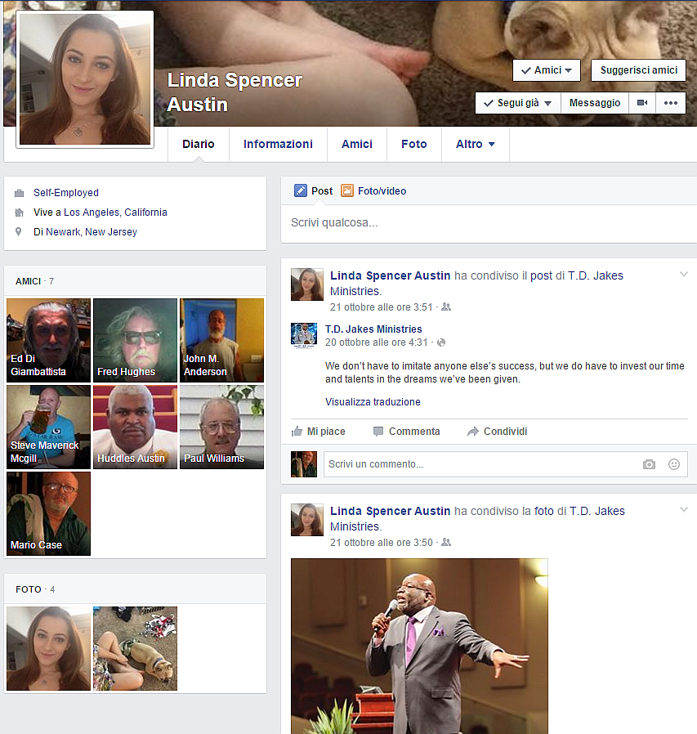
22/10/2015 23:42
Linda Spencer Austin
A friend from Italy... That's cool
How's Italy
22/10/2015 23:42
Mario Case
friend ? honorate!
22/10/2015 23:44
Mario Case

22/10/2015 23:44
Mario Case
a gift :
22/10/2015 23:45
Linda Spencer Austin
Thanks
What're you doing
22/10/2015 23:47
Mario Case
i'm walk from the PC and Television ah ah 1
22/10/2015 23:49
Linda Spencer Austin
That's cool
22/10/2015 23:50
Mario Case
because you asked me the friendship?
22/10/2015 23:50
Linda Spencer Austin
Yup... I did
You got any problem with that
22/10/2015 23:53
Mario Case
NOT sure, but I'm not used to this American request
22/10/2015 23:57
Mario Case
I do not know the English help me with http://it.dicios.com/enit/

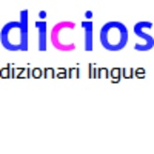
Dizionario e Traduttore Inglese Italiano (traduzione online gratis)
Cerca una parola nel vocabolario inglese → italiano e trova traduzioni, sinonimi, contrari, pronunce e definizioni. Consulta il dizionario online di Dicios gratis.
it.dicios.com

22/10/2015 23:58
Mario Case
22/10/2015 23:58
Linda Spencer Austin
That's cool
Was just going through Facebook
And I saw you among people I may know.. I'd do sent a request
Would you like to chat, I'm less busy
23/10/2015 0:02
Mario Case
oh yes but with a little difficulty !
23/10/2015 0:03
Linda Spencer Austin
No one is perfect...
You would get along with time
23/10/2015 0:05
Mario Case
sure how can I get mad at a sweet girl like you!
23/10/2015 0:05
Linda Spencer Austin
I'm in Los Angeles, California
Which part of Italy are you
23/10/2015 0:13
Mario Case

23/10/2015 0:13
Mario Case
i'm from Bergamo but i'm born in CITTA' di Castello ( Perugia) - UMBRIA
23/10/2015 0:19
Linda Spencer Austin
You lived Italy all your life
You never came up here
23/10/2015 0:20
Mario Case
I like the curiosity of women!
YES all my LIFE! NO, never came up here! only with film
from ZORRO to ClinT Eastwood and other films in this moment I look : "back to the future" beautifull!!!!
23/10/2015 0:26
Mario Case
I want to dedicate a song old but is called Balla Linda! https://www.youtube.com/watch?v=BQLAJA1eWrA

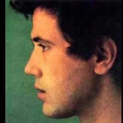
Lucio Battisti - Balla Linda (1968)
Lucio Battisti - Balla Linda (1968) (Mogol / Battisti,L) Cantagiro Giovani Balla Linda Balla come sai Balla Linda non fermarti Balla Linda balla come sai Occ...
youtube.com

23/10/2015 0:30
Linda Spencer Austin
Ok
23/10/2015 0:31
Mario Case

23/10/2015 0:32
Mario Case
ARE YOU AT WORK?
23/10/2015 0:50
Linda Spencer Austin
No
23/10/2015 1:01
Linda Spencer Austin
Midnight there right
What's keeping you awake
23/10/2015 1:02
Mario Case
back to the future No. 3 great movie!
23/10/2015 1:03
Mario Case

23/10/2015 1:03
Linda Spencer Austin
What do you do for living
23/10/2015 1:06
Mario Case
I was a teacher, now rest and YOU?
23/10/2015 1:11
Linda Spencer Austin
I trade in jewels
+16694002224
That's my number
We can take the conversation further
23/10/2015 1:24
Mario Case
23/10/2015 1:24
Mario Case
with skype all right So for now hello
23/10/2015 1:25
Linda Spencer Austin
I don't Skype
23/10/2015 1:27
Mario Case
an cell?
a cell ?
23/10/2015 1:27
Linda Spencer Austin
Yup
23/10/2015 1:29
Mario Case
all right ! Bye Bye Linda
23/10/2015 1:30
Linda Spencer Austin
You tired right
23/10/2015 1:33
Mario Case
solo per l' ora Linda (only for the time Linda )
23/10/2015 1:33
Mario Case
23/10/2015 1:33
Linda Spencer Austin
That's ok
I enjoyed talking to you
23/10/2015 1:34
Mario Case
idem
23/10/2015 1:35
Linda Spencer Austin
Thanks
- Venerdì
23/10/2015 16:31
Linda Spencer Austin
Hi
23/10/2015 16:37
Mario Case
Hi Linda does not sleep?
23/10/2015 16:37
Linda Spencer Austin
Lol
I'm awake
23/10/2015 16:38
Mario Case
Sleepless?
23/10/2015 16:39
Linda Spencer Austin
How're you doing
Manners is the key thing. Say, for instance, when you're growing up, you're walking down the street, you've got to tell everybody good morning. Everybody. You can't pass one person.
23/10/2015 16:43
Mario Case
sto aggiornando il mio sito personale, mi diverte!" I'm updating my PERSONAL WEBSITE: I enjoy it
you are very kind! Linda!
23/10/2015 17:02
Mario Case
My Website: http://mariocasettari.wix.com/home
I dedicate a page
- Domenica
25/10/2015 1:52
Linda Spencer Austin
Hey friend
How're you doing
25/10/2015 1:54
Mario Case
hi Linda! in los Angeles is 18:00 hour?
here back the solar hour
25/10/2015 1:56
Linda Spencer Austin
Nope
It's 4:56 pm here
What you being up to..
25/10/2015 1:58
Mario Case
L'm walking in the wide world web like as anope spider ah ah
anope? a
bad English!
25/10/2015 2:00
Linda Spencer Austin
Are you a blogger ??
25/10/2015 2:04
Mario Case
use the computer since 2001 but my blog is stopped for some time
http://blog.libero.it/surprize/
You have begun recently to stay in facebook?
25/10/2015 2:05
Linda Spencer Austin
Yup...
I don't often use it..
25/10/2015 2:06
Mario Case
well then it landed here!
25/10/2015 2:10
Mario Case

25/10/2015 2:11
Linda Spencer Austin
Are you married
25/10/2015 2:12
Mario Case
yes from 1988 and i have two son Freddy and Paul and you?
25/10/2015 2:13
Linda Spencer Austin
I'm single
Never married
25/10/2015 2:14
Mario Case
ok free! My wife is a bit 'jealous of computers I use too ha ha
but I really love this machine!
and then I sleep little
PC relaxes me
I have dedicated to you, new knowledge, a page in my personal website!
http://mariocasettari.wix.com/home#!altri-loro/tqavy
because you have two last names? Spencer and Austin?
25/10/2015 2:42
Linda Spencer Austin
Lol
25/10/2015 2:01
Mario Case
I have to say goodbye it's late but we feel whenever you want! hello beautiful eyes!
25/10/2015 2:02
Mario Case
Visualizzato: Dom 2:02

Dopo aver scorso domande e risposte si possono dedurre queste considerazioni:
la persona non è quella che dichiara di essere
le risposte sono automatiche
la persona è complice di altri
la persona è autentica
i suoi dati sono: la fotografia, le risposte, i contatti, il numero telefonico che mi dichiara quasi subito ( sospetto ),
la disponibilità a interagire . . . . . .
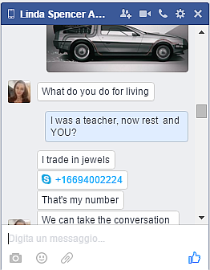
29/10/2015

La cosa si blocca all’ improvviso dopo un
Lol
scritto il 25/10/2015 2:42 ( -9 ) alle 18:00 Los Angeles
Aspetto per continuazioni . . ma tra un po’ forse è meglio togliere dalle amicizie facebook questo nominativo !
°°°===°==°=°==éé=è==è=è=è=éé°=è=è=è=è=è=??*è??é?é?é??é???é?é?éé?éé?é?é°ç°ççç°çç°ççç°°°çéçéççéçç^çç=Lç==LLçLçççççKéPIé=N/(PB/)($”Z/ VROUYéN)I*?=I)(TCI/&$U&CRI/U(TVP)(/è=)(?=(è?=)/Ué?=)/(è?=)/è?=)/è=)/è=&P=)(&P)(&
HO PREPARATO QUESTE DOMANDE PER LA PROSSIMA VOLTA CHE SARO’ CONTATTATO, ma a questo punto lo dubito visto che anche per questo precedente contatto che mi affermava che avevo vinto con Microsoft una montagna di soldi non se n’ è fatto più niente dopo che io ho risposto picche!!!
Cancellata dalle amicizie
29 ottobre 2015
♠

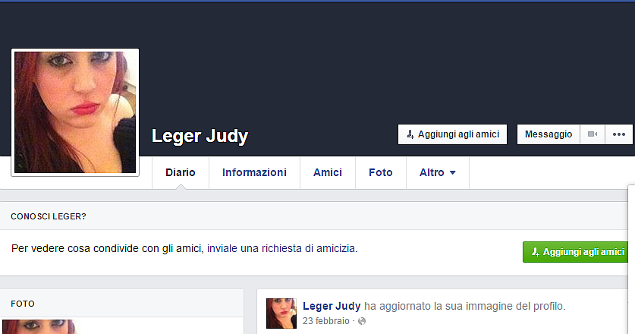
(α ♠ Ω)

I was waiting for you ! ti aspettavo . . . .
Dear LINDA, beautifull eyes

questa canzone te la dedico I dedicate this song yourself

https://www.youtube.com/watch?v=K4pWTygzCfQ

ho raccolto su di te informazioni interessanti ( I picked on you interesting information )
- Non risulti nè al numero telefonico che mi hai dato 1) I am not, nor the phone number you gave me
- Nè in alcun elenco on – line 2) Neither in any list on - line
- Quindi chi sei veramente ? . . per ora un ALIAS 3) So who are you really? . . for now a ALIAS
- Se non è così lasciati esaminare con qualche domanda diretta 4) If it is not left with a few questions to consider direct
- Io sarei felice se tu fossi quella che dici di essere, ma non so ancora perché mi hai contattato
5) I would be happy if you were the one who you say you are, but I do not know yet why have you contacted

BYE BYE from Mario e ora ti devo cancellare BYE BYE from Mario, and now I have to delete

(α ♠ Ω)
Tu e Leger Judy non siete connessi su Facebook
- Conversazione iniziata 3 ottobre
03/10/2015 12:06
Leger Judy
Hello Good Day and how are you how are you doing today ?
- 5 ottobre
05/10/2015 10:59
Leger Judy
Hello Good morning over there
how was your night ?
Facebook, Inc., Attention: Department 415, PO Box 10005, Palo Alto, CA 94303
05/10/2015 11:02
Mario Case
a girl from the great american people goodbye !
05/10/2015 11:03
Leger Judy
My name is Leger agent from Facebook Company. Nice meeting you.
05/10/2015 11:03
Mario Case
nice
05/10/2015 11:04
Leger Judy
I am authorized to send you the friend request by Mr. Mark Zuckerberg the Founder and CEO of face book and me myself is a member of the face book team .
05/10/2015 11:13
Mario Case
ah i have a problem with facebook insertion . . .>>>> 24 day, i'm wait the shoe price 75 euro . . . . why not received . . . escuse for bad english!
05/10/2015 11:14
Mario Case

scarpe mai ricevute.docx

apri · scarica
05/10/2015 11:15
Leger Judy
Have any of our Facebook staff inform you about the ongoing international Facebook lottery, And have you been inform about your winnings.
05/10/2015 11:17
Mario Case
i have another problem not winnings!
05/10/2015 11:18
Leger Judy
what is the other problem
05/10/2015 11:19
Mario Case
shoe not received from pubblicity in facebook
05/10/2015 11:19
Leger Judy
Okay.. Have you be informed about the ongoing promolottery ?
??
05/10/2015 11:24
Mario Case
no
thank you bye
05/10/2015 11:25
Leger Judy
Oh okay, I am your personal claim agent.
I am delighted to inform you that your name was selected among the 20 lucky winners who won the ongoing promo. And that is why i contacted you to inform you about your winnings.
05/10/2015 11:39
Leger Judy
Your name was selected among the 20 lucky winners who won the sum of $500,000.00 United State Dollars and I am your claim officer, i want to know if you are ready to claim your winnings.

Insomma occhi aperti e cuore saggio tanto:
Ebbene si, secondo una sensazionale ricerca durata 4,5 miliardi di anni, su un campione di 6 miliardi di persone, emerge che chi non beve, non fuma e non mangia carni rosse prima o poi muore comunque. Una vera e propria “mattonata”, per i vegani e gli sportivi che con il loro stile di vita pensavano di poter campare in eterno

Per le signore invece ecco chi chiede l’ amicizia.
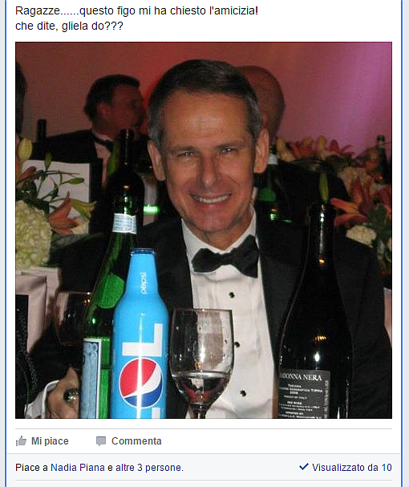

ITALIANO ………………………………….. INGLESE
Voglio amare,
però lo so,
non potrò mai mai
I need love, love
To ease my mind
I need to find, find someone to call mine
But mama said
You can't hurry love
No, you just have to wait
She said love don't come easy
It's a game of give and take
You can't hurry love
No, you just have to wait
You got to trust, give it time
No matter how long it takes
But how many heartaches
Must I stand before I find a love
To let me live again
Right now the only thing
That keeps me hangin' on
When I feel my strength, yeah
It's almost gone
I remember mama said:
You can't hurry love
No, you just have to wait
She said love don't come easy
It's a game of give and take
How long must I wait
How much more can I take
Before loneliness will cause my heart
Heart to break?
No I can't bear to live my life alone
I grow impatient for a love to call my own
But when I feel that I, I can't go on
These precious words keeps me hangin' on
I remember mama said:
You can't hurry love
No, you just have to wait
She said love don't come easy
It's a game of give and take
You can't hurry love
No, you just have to wait
She said trust, give it time
No matter how long it takes
No, love, love don't come easy
But I keep on waiting
Anticipating for that soft voice
To talk to me at night
For some tender arms
To hold me tight
I keep waiting
I keep on waiting
But it ain't easy
It ain't easy
But mama said:
You can't hurry love
No, you just have to wait
She said to trust, give it time
No matter how long it takes
You can't hurry love
No, you just have to wait
She said love don't come easy
It's a game of give and take
[repeat and fade]
cambiare il mondo:
aspetto qui
L'amore verrà
uh l'amore verrà
ogni cosa a suo tempo
prima o poi mi toccherà
L'amore verrà
uh l'amore verrà
lo sentirò subito
lo capirò subito
E come d'incanto guarirò
e tutti i sogni miei
e tutti i giorni miei
e tutti i baci miei
io li regalerò
finalmente a lui
solamente a lui
e così l'aspetto qui
Sì, l'amore verrà
ogni cosa a suo tempo
prima o poi mi toccherà
Lo sento per te
so che un giorno verrà
lo sentirò subito
lo capirò subito
E come d'incanto guarirò
e tutti i sogni miei
e tutti i giorni miei
e tutti i baci miei
io li regalerò
finalmente a lui
solamente a lui
e così l'aspetto qui
Sì, l'amore verrà
ogni cosa a suo tempo
prima o poi mi toccherà
L'amore verrà
l'amore verrà
ogni cosa a suo tempo
ed anche lui lo troverà con me
E poi poi
finalmente
fra le braccia sue
potrò restare
L'amore verrà
l'amore verrà
ogni cosa a suo tempo
prima o poi mi toccherà
L'amore verrà
l'amore verrà
lo sentirò subito
lo capirò subito
L'amore verrà
uh, l'amore verrà

